Situace

Výzkum PISA klade důraz na problémy reálného světa a neomezuje se na situace a úlohy, se kterými se zpravidla setkáváme ve školách. V reálném životě, např. při nakupování, cestování, vaření, při řešení finančních záležitostí nebo posuzování politických událostí, se lidé běžně ocitají v situacích, kdy by jim užití kvalitního myšlení, prostorové představivosti nebo jiných matematických dovedností pomohlo vyjasnit, zformulovat nebo vyřešit problémy. Proto jsou úlohy, které mají žáci při výzkumech PISA řešit, vždy zasazeny do určitých reálných situací. Některé situace jsou žákům bližší a úlohy popisující tyto situace jsou pro ně snáze řešitelné, některé situace jsou pro ně neobvyklé nebo naprosto nové.

Aby ve výzkumném testu byla zaručena optimální volba úloh, byly stanoveny čtyři typy situací: osobní, vzdělávací/pracovní, veřejná a vědecká. Při testování v roce 2003 bylo rozdělení otázek podle typu situace následující:

Situace | Počet otázek | %
Osobní | 18 | 21
Vzdělávací | 15 | 18
Pracovní | 5 | 6
Veřejná | 29 | 34
Vědecká | 18 | 21

Podívejme se nejprve, kam byly podle tohoto vymezení zařazeny úlohy uvedené v hlavní části tohoto článku. První z nich (úloha Menu) je příkladem situace pracovní, druhá (úloha Výsledky testu) patří mezi situace vzdělávací a třetí (úloha Nejlepší auto) popisuje situaci veřejnou. Příkladem zbylých dvou situací jsou následující úlohy.

Situace osobní – úloha Chat po internetu
Mark (ze Sydney v Austrálii) a Hans (z Berlína v Německu) spolu často komunikují pomocí „chatu“ na internetu. Aby mohli chatovat, musejí být připojeni k internetu v tutéž dobou. K určení vhodného času k chatování si Mark vyhledal přehled časových pásem a zjistil následující:
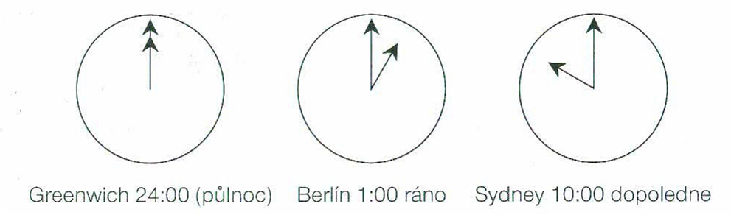

Kolik hodin je v Berlíně, když v Sydney je 19:00? (správná odpověď: 10 hodin dopoledne nebo 10:00)

Průměrná úspěšnost | ČR | OECD
Průměrná úspěšnost | 68,7 % | 53,7 %

Situace vědecká – úloha Odpadky

Žáci dostali za domácí úkol z ekologie zjistit informace o době rozkladu některých druhů odpadků, které lidé odhazují:
Druh odpadků | Doba rozkladu
Slupky od banánů | 1 – 3 roky
Slupky od pomerančů | 1 – 3 roky
Papírové krabičky | 0,5 roku
Žvýkačky | 20 – 25 roků
Noviny | několik dní
Umělohmotné kelímky | přes 100 let

Žák chce výsledky znázornit pomocí sloupkového diagramu. Uveďte jeden důvod, proč je sloupkový diagram pro znázornění těchto dat nevhodný. (Správná odpověď: důvod poukazující na velké rozdíly v datech – rozdíly ve výšce sloupců by byly příliš velké; když pro umělou hmotu uděláme sloupec 10 cm, pak bude pro papírové krabičky jen 0,05 cm – nebo důvod poukazující na neurčitost dat u některých druhů – výška sloupce pro umělohmotné kelímky není určena; nelze udělat jeden sloupec pro 1 – 3 roky nebo pro 20 – 25 let).

Průměrná úspěšnost | ČR | OECD
Průměrná úspěšnost | 42,3 % | 51,5 %

Pokuste se sami určit typ situace, do které jsou zasazeny následující úlohy.

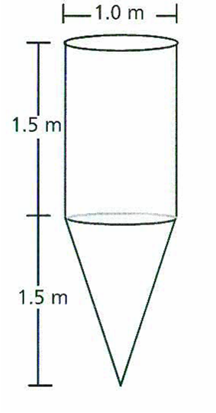
Úloha Nádrž na vodu
Na obrázku je zakreslen tvar nádrže na vodu a jsou zde uvedeny její rozměry. Na začátku je nádrž prázdná. Postupně je naplňována tak, že za každou sekundu do ní přiteče jedem litr vody. Který z následujících grafů znázorňuje, jak se výška hladiny vody během času mění? (Správná odpověď: B)

A B
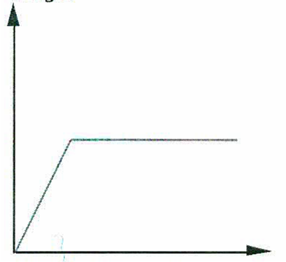
Výška
Čas
Výška
Čas

C D E
Výška
Čas
Výška
Čas
Výška
Čas

Úloha Rockový koncert
Na rockovém koncertu byla pro publikum vyhrazena obdélníková plocha o délce 100 metrů a šířce 50 metrů. Koncert byl zcela vyprodán a plocha byla zaplněna stojícími fanoušky.
Která z následujících hodnot je pravděpodobně nejlepším odhadem celkového počtu lidí, kteří koncert navštívili? A – 2000; B – 5 000; C – 20 000; D – 50 000; E – 100 000 (správná odpověď: 20 000).

Koncepce matematické gramotnosti ve výzkumu PISA 2003. Praha : Ústav pro informace ve vzdělání, 2004, s. 5
Netradiční úlohy. Matematická gramotnost v mezinárodním výzkumu PISA. Praha : ÚIV – TAURIS, 2006, s. 11. ISBN 80–211-0522–4.
Ukázkové úlohy jsou vybrány z uvolněných úloh výzkumu PISA.
? Take the Test. Sample Questions from OECD’s PISA Assessments. OECD, 2009. ISBN 9789264050808. Překlady dosud nepublikovaných uvolněných úloh: A. Šilhánová

